欢迎继续我们的学习。

首先让我们回顾一下区块链的普通交易transaction流程。

在普通的交易中，通常是账户A向账户B转移一定数量的数字资产，此时将需要更改区块链的记录，并进行mining运算。

而在智能合约交易中，同样需要修改区块链的记录，并进行mining运算，唯一的不同在于，智能合约的交易过程中修改的记录不仅仅是账户信息，还包括合约的内容。

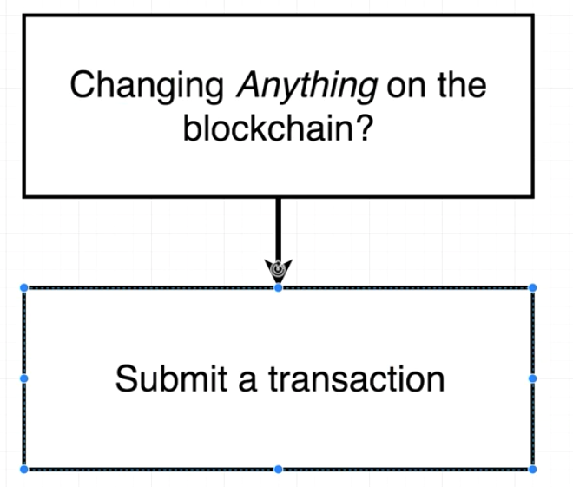

反过来说，当区块链上的任何信息需要被修改时，一定要提交一个对应的交易。

在提交了交易信息之后，还要等待区块链上的节点进行mining运算，以对交易信息进行验证。在以太坊网络中，这一类的运算需要10-30秒左右，通常在15秒。

好了，现在在Chrome中打开remix的页面，让我们进一步了解函数的作用。

注意：在重新打开页面后，需要切换到Run选项卡，并重新设置Environment，输入新的初始化信息，并点击Create创建新的实例对象。如果你之前并没有关闭该页面，那么就无需考虑这个问题。

再次提示：如果remix页面加载很慢，请翻墙~

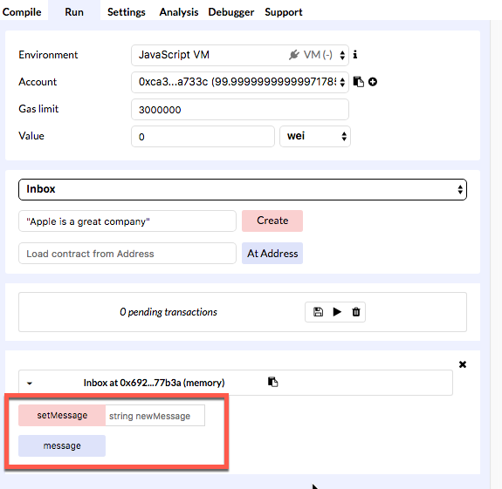

这里我们有两个函数，其中message用来获取变量的信息，而setMessage则用来设置新的信息。

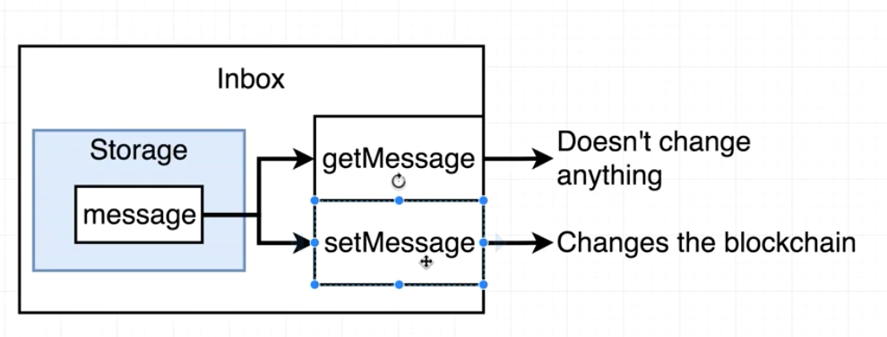

其中getMessage，或者单纯的message函数并不会修改区块链上的任何信息。而setMessage函数则会更改区块链上的信息。

简单来说，getMessage函数执行的时候并没有提交交易信息，而setMessage函数执行的时候需要提交交易信息，并进行mining运算。

所以在solidity中执行函数存在以下的两种情况：

第一种情况下，函数的执行跟其它语言或应用没有区别。

但是函数不能修改合约中的数据信息。

在这种情况下，函数会返回数据信息，而且是立即执行，且不需要任何的花费。

而在第二种情况下，函数的执行是基于交易的。

此时函数可以修改合约中的数据，但需要发送交易信息。

在这种情况下，函数的执行需要一定的时间（mining运算，大概10-30秒），会返回交易的hash信息，并需要花费一定的ETH。

为了证明这一点，让我们来实际测试一下。

在remix页面的右上角切换到Run选项卡，并从Account中选择一个有100ether余额的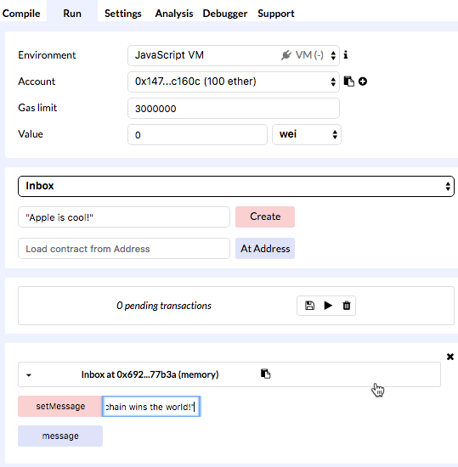账户。

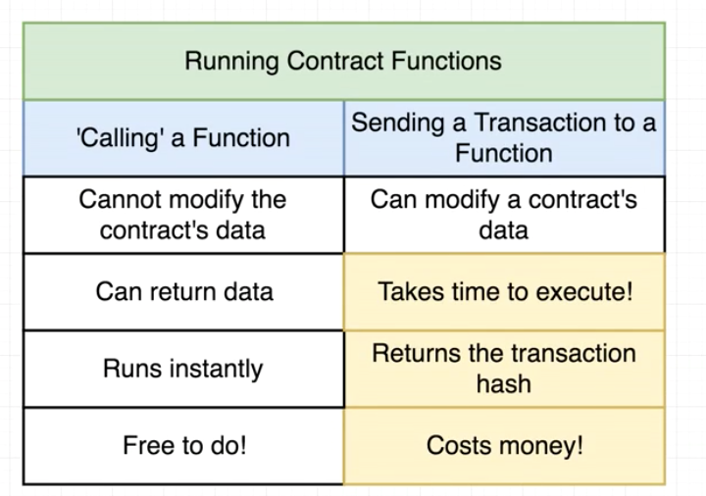

接下来在setMessage后的文本框中输入一个字符串（注意加上半角的双引号），然后点击setMessage按钮。

点击按钮前

点击按钮后

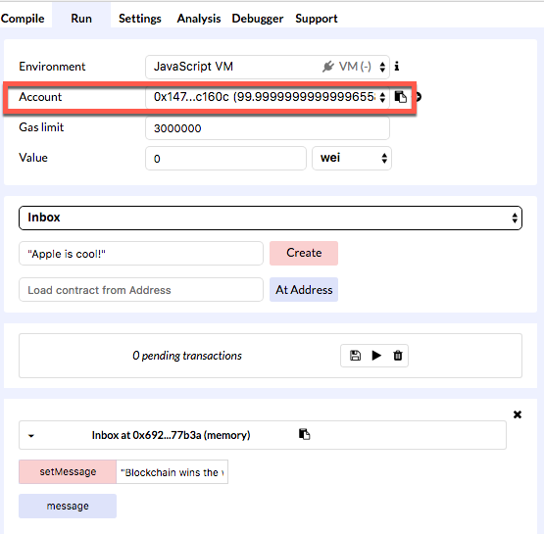

而点击message按钮则不会更改账户的余额。

不过有一点似乎不对劲，刚才我们提到了，要进行交易确认，需要至少10-30秒的时间，但是在remix中点击setMessage之后，几乎是立刻就得到了反馈结果。

这是什么情况？

交易确认所需要的时间指的是在实际的Ethereum网络中，不管是主网，还是几种测试网络上。

而这里我们使用的只是浏览器中的虚拟机，执行时间就会大大降低。但实际执行智能合约的时候，是要消耗一定时间的。所以，从用户体验的角度，一定要考虑到这一点。

通常我们可以在此时考虑给用户一个比较友好的提示，否则用户会不知所措的~

好了，这一课的内容就到这里了，我们下一课再见。

笨猫学编程QQ群：375143733

知乎专栏：

<https://zhuanlan.zhihu.com/kidscoding>

新浪博客:

<http://blog.sina.com.cn/eseedo>

Github:

<https://github.com/eseedo>

个人网站：

<http://icode.ai/>